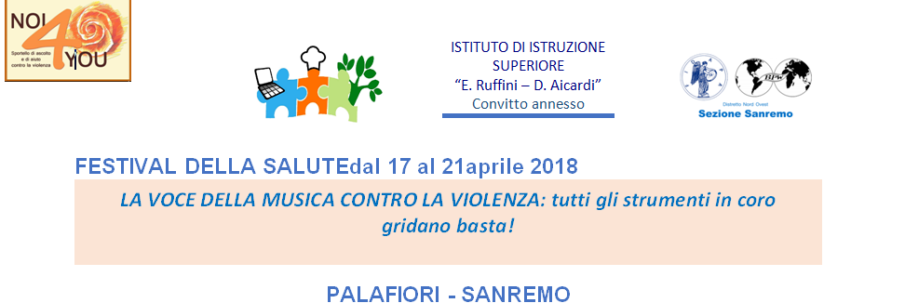

CONVEGNO giovedì 19 aprile 2018

0RE 8.30 – 8.50: Presentazione della prima sinfonia: la voce ai ragazzi
La Dott.ssa Chiara Mantini, psicologa e sociaFidapa,coinvolgerà i ragazzi in un Brainstorming sul tema della violenza assistita.
A seguire verranno illustrate alcune realtà e servizi che danno sostegno in caso di necessità.
PROIEZIONE SLIDES
ORE 8.50 –9.40: Ilritornello del complesso (dis)armonico
Le psicologhe, Dott.ssa Patrizia Sciollae Dott.ssa Guendalina Donà, dell’Associazione “Noi4you”, del Centro di ascolto di Bordighera, ci parleranno dei danni provocati dalla violenza assistita e delle conseguenze che questa genererà in età adulta.
PROIEZIONE VIDEO + SLIDES
ORE 9.40 – 10.00
LAVORO INTERATTIVO CON LE FIABE
Ideato e condotto dalla Dott.ssa Serena Cannatà e dalla Dott.ssa Paola De Ponti, volontarie dell’Associazione Noi4you e referenti sul bullismo e cyberbullismo.
ORE 10.00 – 10.30: Il coro canta libero ma non senza conoscere la partitura
Avv. Bogni, volontaria dell’Associazione “Noi4you”, illustrerà brevemente le conseguenze legali per i giovani che si rendessero responsabilidi atti bullismo, di cyberbullismo e di violenza in genere.
INTERVALLO 10.30 – 10.45

ORE 10.45 – 11.15
LAVORO INTERATTIVO CON LE FIABE
Ideato e condotto dalla Dott.ssa Serena Cannatà e dalla Dott.ssa Paola De Ponti, volontarie dell’Associazione Noi4you e referenti sul bullismo e cyberbullismo.

ORE 11.15 – 12.15: I tasti dolenti della musica digitale

“Pubblicità di genere: donne e uomini nei mass media”
Immagini e stereotipi nella pubblicità in un’ottica di genere
Presentazione libro “PISTOLE CARICHE”, a cura dell’autrice, Caterina Grisanzio, coordinatrice nazionale Pari Opportunità e politiche di genere UILFPL.
PROIEZIONI + SLIDES

ORE 12.15 – 12.25
Intervento del Dott. Giuseppe Trucchi, responsabile della Struttura Semplice di Neuropsichiatria infantile – Direttore del Dipartimento Donna e Bambino ASL1 IMPERIA

ORE 12.25 – 13.00: Dal tamburo dell’angoscia alla rinascita del pianoforte
[…]”Quando la goccia si stacca dal suo lago di appartenenza, porta via il dolore che si è consolidato e libera da un peso ingombrante portandolo con sé”.
Cit. dal romanzo “Vita e riavvita” di Nadia Banaudi

Nadia Banaudi presenta, insieme alla Dott.ssaChiara Mantini, psicologa e socia Fidapa, il suo libro: “VITA e RIAVVITA”. Cinque racconti che offrono alle donne soluzioni concrete per realizzare la sinergia tra uomo e donna, per credere ancora nella famiglia e in se stessi.

PAUSA PRANZO

POMERIGGIO
ORE 16.00 – 17.00: I tasti dolenti della musica digitale
INTERVENTO RIVOLTO AGLI ADULTI
“Pubblicità di genere: donne e uomini nei mass media”
Immagini e stereotipi nella pubblicità in un’ottica di genere
Presentazione libro “PISTOLE CARICHE”, a cura dell’autrice, Caterina Grisanzio, coordinatrice nazionale Pari Opportunità e politiche di genere UILFPL.
PROIEZIONI + SLIDES

ORE 17.00 – 18.00: Il ritornello del complesso (dis)armonico
Le psicologhe, Dott.ssa Patrizia Sciolla e Dott.ssa Guendalina Donà, dell’Associazione “Noi4you”, del Centro di ascolto di Bordighera, ci parleranno dei danni provocati dalla violenza assistita e delle conseguenze che questa genererà in età adulta.
PROIEZIONE VIDEO + SLIDES

ORE 18.00 – 18.30: Il coro canta libero ma non senza conoscere la partitura
Avv. Bogni, volontaria dell’Associazione “Noi4you”, illustrerà brevemente le conseguenze legali a carico dei genitori i cui figli siano ritenuti responsabilidi atti bullismo, di cyberbullismo e di violenza in genere. Ruolo e possibili interventi degli insegnanti.
ORE 18.30 – 19.00
LAVORO INTERATTIVO CON LE FIABE
Ideato e condotto dalla Dott.ssa Serena Cannatà e dalla Dott.ssa Paola De Ponti, volontarie dell’Associazione Noi4you e referenti sul bullismo e cyberbullismo.
Proiezione del cortometraggio: “Piccole cose di valore non quantificabile”
Cortometraggio del 1999, diretto da Paolo Genovese e Luca Miniero e prodotto da Zebra Production.

